Các tính năng chính của GPIO  
- Các bit cổng có thể được cấu hình riêng lẻ  
- Chế độ đầu vào có thể lựa chọn: đầu vào hoặc đầu vào nổi hoặc kéo lên  
- Chế độ đầu ra có thể lựa chọn: ngõ ra đẩy hoặc ngắt mở.  
- Đăng ký riêng cho dữ liệu vào và ra, Ngắt bên ngoài có thể được kích hoạt và vô hiệu hoá riêng lẻ  
- Kiểm soát độ dốc đầu ra để giảm tiếng ồn EMC  
- Thay thế chức năng I / O cho các thiết bị ngoại vi trên chip  
- Đầu vào Schmitt trigger có thể được tắt trên các đầu vào analog để giảm điện năng tiêu thụ  
- Đọc-sửa đổi-ghi có thể trên chốt đầu ra dữ liệu  
- Đầu vào chịu được 5V  
- I / O đảm bảo trong phạm vi điện áp 1,6 V đến VDDIOmax

Tham khảo Datasheet của STM8 tại đây [S](http://shink.in/1Io2O)[TM8 Datasheet](https://drive.google.com/open?id=0Bx9MOerkJhVMN1MxZ1U5Z2JjUEU)  
Trong GPIO của STM8 gồm 5 thanh ghi chúng ta cần quan tâm như sau  
Port x output data register (Px_ODR) : Thanh ghi Output

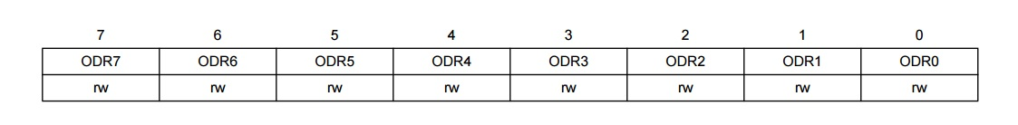

Port x pin input register (Px_IDR) : Thanh ghi Input

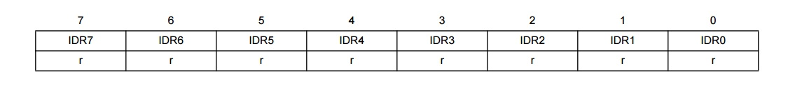

Port x data direction register (Px_DDR) : Thanh ghi định nghĩa chiều dữ liệu  
Với giá trị :  
1 : Chế độ Output  
0 : Chế độ Input

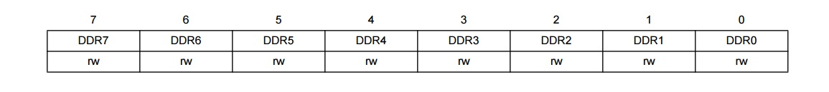

Port x control register 1 (Px_CR1)

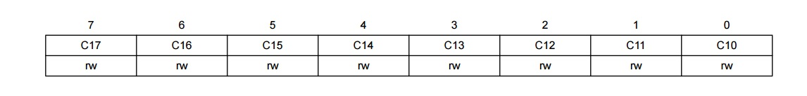

Nếu ở chế độ Input thì CR1 nó sẽ quyết định có treo trở nội hay không  
Còn ở chế độ Output nó là hở cực máng hay kéo đẩy  
Ở Output CR1 = 0 thì Port của nó sẽ chỉ kéo được xuống Logic 0 còn khi lên Logic 1 thì nó sẽ ở trạng thái cao trở  
Port x control register 2 (Px_CR2)

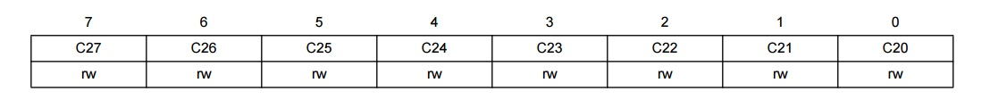

Nếu ở Input thì CR2 nó quyết định có cho phép ngắt ngoài tại chấn được Set tương ứng hay không  
Ở STM8 mọi chân IO của nó đều có thể được sử dụng làm ngắt ngoài  
Còn ở Output nó chỉ quyết định tần số hoạt động của Port  
Nó có 2 mức là cao và thấp  
0 là mức thấp với 2MHz  
1 là mức cao 10MHz  
  
Tóm tắt :  
* Chế độ Output Port riêng lẻ ( ví dụ PD7 )  
Ta phải chọn chiều ra cho PD7              : PD_DDR_DDR7 = 1  
Chọn chế độ hở cực máng hay kéo đẩy : PD_CR1_C17 = 0 hoặc PD_CR1_C17 = 1  
Tần số của Port 2Mhz hay 10Mhz         : PD_CR2_C27 = 0 hoặc PD_CR2_C27 = 1  
Xuất dữ liệu mong muốn ra Port            : PD_ODR_ODR7 = 0 hoặc PD_ODR_ODR7 = 0   
* Chế độ Output cả Port ( ví dụ PD )  
Cho cả PD là Port Output               PD_DDR = 0xff;  
Chọn chế độ kéo đẩy                      PD_CR1 = 0xff;  
Tần số hoạt động là 10Mhz            PD_CR2 = 0xff;  
Xuất giá trị ra PD                           PD_ODR = 0x40;  
  
* Chế độ Input ( ví dụ PD7 )  
Ta phải chọn chiều vào cho PD7          : PD_DDR_DDR7 = 0  
Chọn chế độ có treo trở hay không        : PD_CR1_C17 = 1 hoặc PD_CR1_C17= 0  
Chọn ngắt ngoài hay không                   : PD_CR2_C27 = 1 hoặc PD_CR2_C27 = 0  
Đọc dữ liệu từ PD7                                : doc = PD_IDR_IDR7